Bartek Piechnik
Klasa 3 grupa 1
Sklep internetowy – Piechnikovsky STORE
Rok szkolny: 2025/2026

Charakterystyka projektu
Projekt sklepu internetowego Piechnikovsky STORE miał na celu utworzenie sklepu internetowego na którym będę mógł sprzedawać moją fikcyjną kolekcję odzieży, akcesorii i gadżetów z moim logiem. Dostęp do sklepu ma być tylko i wyłącznie dla klientów którzy założyli konto to czyni go wyjątkowym. Wszystkie tabelki mogę dowolnie edytować w panelu administracyjnym.

Opis systemu
Swój projekt podzieliłem na dwie ‘grupy’:
- Pierwsza z nich to widok do którego ma dostęp każdy użytkownik który założy swoje konto (poprzez stronę zaloz_konto.php lub ‘telefonicznie’ kontaktując się z administratorem który ma również możliwość założenia konta w panelu administracyjnym) lub zaloguje się (poprzez stronę zaloguj_sie.php) na wcześniej założone konto. W chwili gdy użytkownik zaloguje się na swoje konto zostanie przekierowany do pliku index.php (Na czas tworzenia strony e-mail wymagany do zalogowania dla zwykłego użytkownika to klient@gmail.pl a hasło to Klient1234) jeśli jest to zwykły użytkownik lub pliku Admin/index.php (Na czas tworzenia strony e-mail wymagany do zalogowania dla administratora to admin@gmail.pl a hasło to Admin1234) jeśli ma on w bazie danych w tabeli klienci w kolumnie Czy_admin ustawioną wartość 1 (taką wartość ma tylko i wyłącznie administrator) standardowo każdy kolejny użytkownik ma ustawianą wartość 0 na etapie dodawania do bazy aby nie mógł mieć dostępu do panelu administracyjnego. Gdy użytkownik znajdzie się już na stronie index.php ma przed sobą powitanie do którego jest wykorzystane jego imię pobrane z bazy danych i menu nawigacyjne które jest statyczne (w każdym kolejnym pliku takie samo) zawierające linki do pliku index.php, kategorie.php, koszyk.php oraz konto.php. Po kliknięciu linku Kategorie prowadzącego do pliku kategorie.php użytkownikowi ukażą się 3 kafelki kolejno Odzież, Akcesoria i Gadżety każdy zawierający zdjęcie kategorii, nazwę kategorii oraz opis kategorii pobrane z bazy danych. Po wybraniu kategorii użytkownik zostanie przekierowany do pliku produkty.php gdzie ukażą się mu kafelki z produktami – na każdym kafelku znajduje się zdjęcie, nazwa i cena produktu. Po kliknięciu wybranego produktu użytkownik zostanie przeniesiony do pliku produkt.php gdzie zobaczy wszystkie informacje na temat konkretnego produktu pobrane z bazy danych (Nazwa, opis, cena, stan magazynowy, dostępność oraz data dodania) wraz z nazwą kategorii produktu, polem do wybrania ilości sztuk produktu oraz przyciskiem „Dodaj do koszyka” będącymi częścią formularza który po wysłaniu udaje się do pliku dodaj_do_koszyka.php na samym dole produktu znajduje się również sekcja z opiniami na temat danego produktu od innych użytkowników. W pliku dodaj_do_koszyka.php znajduje się cała logika dotycząca sprawdzania dostępności produktu, wyszukiwania koszyka za pomocą identyfikatora sesji w sytuacji gdy koszyk nie został jeszcze utworzony dla danej sesji jest on tworzony po czym następuje dodanie produktu do wcześniej utworzonego koszyka. Następnie jest fragment kodu odpowiedzialny za zaktualizowanie dostępności danego produktu poprzez odjęcie ilości sztuk pod warunkiem że dostępność jest większa bądź równa niż ilość sztuk którą chce kupić klient. Następnie jest kod odpowiadający za zaktualizowanie ilości produktów w koszyku do tej którą wybrał użytkownik w sytuacji gdy użytkownik posiadał już ten produkt w koszyku tylko w mniejszej ilości. W sytuacji gdy użytkownik nie miał konkretnego produktu w koszyku jest on dodawany do koszyka. Po wszystkich operacjach następuje przekierowanie do pliku koszyk.php. W tym pliku znajduje się kod odpowiedzialny za usuwanie produktu z koszyka, obsługę zmiany ilości sztuk produktu co skutkuje zmianą ceny. Potem znajduje się kod odpowiedzialny za sprawdzenie dostępności produktu oraz zaktualizowanie pozycji koszyka. W tym pliku znajduje się również tabelka w której są wyświetlane kolejne pozycje koszyka wraz z zdjęciem produktu, jego nazwą, ilością sztuk, ceną za sztukę, ceną całkowitą oraz przyciskiem usuń. Na samym dole jest przycisk „Przelicz ceny” służący do ponownego przeliczenia cen, miejsce w którym zostanie wyświetlona łączna kwota wartości zamówienia oraz przycisk „Zamówienie” który jest przekierowaniem użytkownika do pliku zamowienie.php. W pliku zamowienie.php znajdują się formularze pobierające z bazy danych dane osobowe oraz adres podane przez użytkownika na etapie rejestracji. Użytkownik ma również szansę na zaktualizowanie tych danych jeśli się one z jakiegoś powodu zmieniły. W sytuacji gdy użytkownik zmieni pola domyślnie uzupełnionego formularza zostaną one pobrane i zaktualizowane w bazie danych. Na dole są również metody wysyłki których zaznaczenie jest wymagane aby przejść do pliku platnosc.php metoda wysyłki którą wybierze użytkownik ma swoje własne id które jest zapisywane w sesji w celu późniejszego dodania do zamówienia. W pliku platnosc.php znajdują się metody płatności to którą użytkownik wybierze ma wpływ na zamówienie również w tej sytuacji użytkownik musi wybrać którąś z nich w celu kontynuacji procesu zamówienia. Id metody również jest zapisywane w sesji w celu wykorzystania go na etapie finalizacji zamówienia. W sytuacji gdy użytkownik wybierze metodę płatności zostanie przekierowany do: Metody platnosci/blik.php, lub paypal.php. W sytuacji gdy użytkownik wybrał metodę płatności blik zostanie przekierowany do pliku blik.php gdzie ukaże się mu formularz pobierający maksymalnie 6 cyfr ‘kodu blik’ z którymi nic nie zrobi po wpisaniu cyfr będzie ładować stronę 2 sekundy i przekieruje nas na kolejny etap. W sytuacji gdy użytkownik wybrał metodę płatności paypal zostanie przekierowany do pliku paypal.php gdzie ukaże się mu formularz tym razem z przyciskiem „Zaloguj się do PayPal i potwierdź płatność.”. Po jego kliknięciu również będzie ładować stronę 2 sekundy i przekieruje nas na kolejny etap. W sytuacji gdy użytkownik wybrał opcję płatności za pobraniem zostanie przekierowany do pliku zakonczenie_platnosci.php do którego prowadzą również blik.php oraz paypal.php. W pliku zakonczenie_platnosci.php zostaną pobrane z sesji wcześniejsze wybory klienta dotyczące metody wysyłki oraz metody płatności. Po pobraniu danych z sesji nastąpi pobranie z bazy danych kosztu wybranej metody przesyłki przy użyciu wcześniej zapisanego identyfikatora metody wysyłki. Następnie do tabelki zamowienia zostaną wstawione informacje dotyczące klienta, metody wysyłki, metody płatności, kwoty łącznej oraz statusu którym domyślnie jest „Zamówienie złożone”. Następnie do tabelki pozycje_zamowienia zostaną wstawione identyfikator zamówienia, identyfikator produktu, ilość oraz cena. Po tej operacji zostanie zaktualizowana tabelka produkt a dokładniej jej stan magazynowy poprzez odjęcie ilości produktów zakupionych przez klienta oraz zostanie usunięte wszystko z tabelki pozycje_koszyka ponieważ zamówienie jest już złożone. Po tych wszystkich operacjach użytkownikowi zostanie wyświetlona informacja o tym że zamówienie zostało złożone i zostanie wyświetlony link do pliku potwierdzenie.php. W tym pliku użytkownik zobaczy wszystkie swoje pozycje zamówienia, zostanie obliczona kwota łączna produktów i w sytuacji gdy ta kwota przekroczy kwotę ustawioną przez administratora jako kwota od której wysyłka jest darmowa kwota wysyłki będzie wynosić 0 zł. Na samym końcu użytkownikowi zostanie wyświetlona kwota łączna + kwota wysyłki jako całkowita wartość zamówienia. To już jest koniec etapu zamawiania dla klienta w tym momencie zostanie on poproszony o wystawienie opinii i komentarza dla produktów które kupił poprzez przekierowanie do pliku opinia.php. Opinia i komentarz które wystawi zostaną wyświetlone dla każdego produktu z osobna w widoku szczegółu produktu na samym dole. W części projektu widocznej dla użytkownika mamy w menu nawigacyjnym link do pliku konto.php w którym znajdują się dane osobowe oraz adres klienta pobrane z bazy danych. W sytuacji gdy użytkownik podczas składania zamówienia zmienił któreś z tych danych zostaną wyświetlone te zmienione.
- W sytuacji gdy w panelu logowania zostaną wprowadzone e-mail i hasło przypisane dla konta administratora zostaniemy przekierowani do panelu administracyjnego. W panelu administracyjnym jako pierwszy ukaże się nam plik index.php który również identycznie jak w widoku zwykłego klienta zawiera menu nawigacyjne. W menu nawigacyjnym administratora znajdują się kolejno linki do plików:
kategorie.php, produkty.php, zdjecia.php, metody_platnosci.php, metody_wysylki.php, kwoty_darmowej_dostawy.php, klienci.php, zamowienia.php. W każdym z tych plików administrator może ujrzeć dokładną strukturę tabeli z bazy danych co ułatwi mu wykonywanie operacji dodawania poprzez INSERT/modyfikowania poprzez UPDATE/usuwania poprzez DELETE do których wykonania potrzebna jest znajomość nazwy lub identyfikatora które można odczytać z tabel. Administrator może je wykonać poprzez kliknięcie linków prowadzących do odpowiednich formularzy. Operacje dodawania/modyfikowania/usuwania można wykonać na każdej z tabel z wyjątkiem zamówień gdzie można zmienić tylko status oraz całkowicie je usunąć.
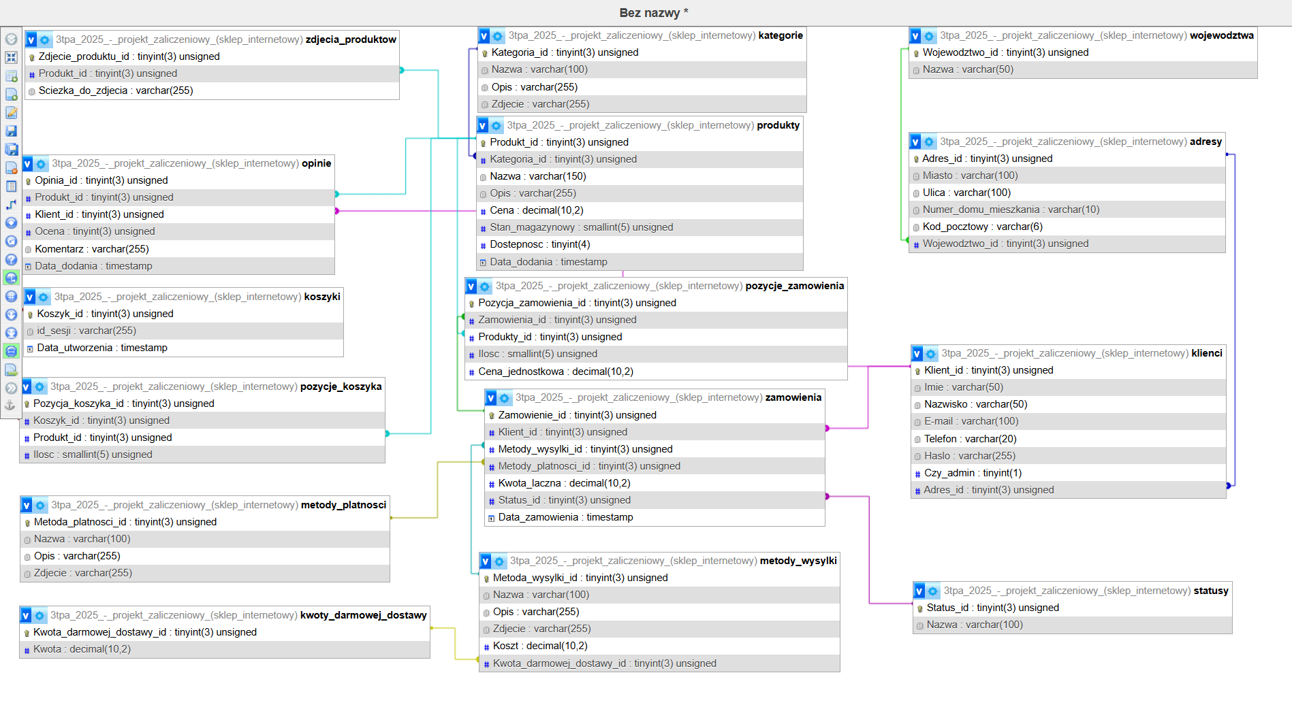
1. Relacja między tabelkami: województwa(1)– adresy(N) – jedno województwo może być przypisane do wielu adresów.
2. Relacja między tabelkami: adresy(1) – klienci(N) – jeden adres może być przypisany do wielu klientów.
3. Relacja między tabelkami: kwoty_darmowej_dostawy(1) – metody_wysylki(N) – jedna kwota darmowej dostawy może być przypisana do wielu metod wysyłki.
4. Relacja między tabelkami: kategorie(1) – produkty(N) – do jednej kategorii może należeć wiele produktów.
5. Relacja między tabelkami: klienci(1) – opinie(N) – jeden klient może wystawić wiele opinii.
6. Relacja między tabelkami: produkty(1) – opinie(N) – jeden produkt może mieć wiele opinii.
7. Relacja między tabelkami: koszyki(1) – pozycje_koszyka(N) – jeden koszyk może zawierać wiele pozycji koszyka.
8. Relacja między tabelkami:
produkty(1) – pozycje_koszyka(N) –jeden produkt może występować na wielu pozycjach koszyka.
koszyki(N) – produkty(N) – relacja wiele do wielu funkcjonująca poprzez tabelę pozycje_koszyka.
9. Relacja między tabelkami: zamowienia(1) – pozycje_zamowienia(N) – jedno zamówienie może mieć wiele pozycji zamówienia.
10.Relacja między tabelkami:
produkty(1) – pozycje_zamowienia(N) – jeden produkt może występować na wielu pozycjach zamówienia.
zamowienia(N) – produkty(N) – relacja wiele do wielu realizowana poprzez tabelę pozycje_zamowienia.
11. Relacja między tabelkami: klienci(1) – zamowienia(N) – jeden klient może mieć wiele zamówień.
12. Relacja między tabelkami: metody_wysylki(1) – zamowienia(N) – jedna metoda wysyłki może być użyta w wielu zamówieniach.
13. Relacja między tabelkami: metody_platnosci(1) – zamowienia(N) – jedna metoda płatności może być użyta w wielu zamówieniach.
14. Relacja między tabelkami: statusy(1) – zamowienia(N) – jeden status może być przypisany do wielu zamówień.
15. Relacja między tabelkami: produkty(1) – zdjęcia_produktow(N) – jeden produkt może mieć wiele zdjęć.

Stosowane technologie
Cały projekt sklepu internetowego był pisany tylko i wyłącznie w języku PHP stylizowany był za pomocą CSS a baza danych została utworzona w SQL w phpMyAdmin. Jedną z ważniejszych funkcji była funkcja glob której użyłem do wstawiania ścieżek do grafik do bazy danych.
Testy aplikacji przeprowadziłem w przeglądarkach:
- Microsoft Edge: w tej przeglądarce wszystko działało poprawnie zarówno po stronie administratora jak i klienta.
- Google Chrome: w tej przeglądarce również wszystko działało poprawnie zarówno po stronie administratora jak i klienta.
- Firefox: w tej przeglądarce również jak w poprzednich wszystko działało poprawnie zarówno po stronie administratora jak i klienta.
Zależnie od przeglądarki różnił się sposób wyświetlania pól formularza (np. podświetlanie obramowania label na niebiesko w przypadku Firefox).

